InterManager báo động về số lượng các ca tử vong

trong không gian kín

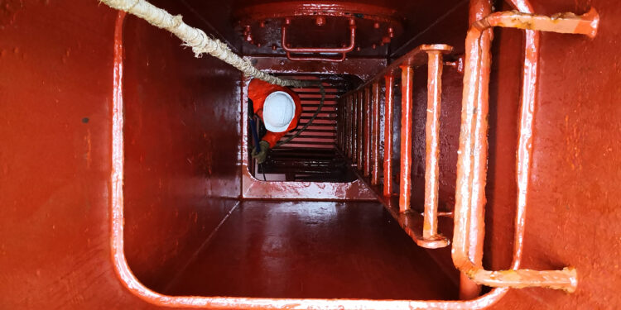
\InterManager đã nộp một tài liệu lên Tổ chức Hàng hải Quốc tế (IMO), với tiêu đề “Các bài học kinh nghiệm và các vấn đề an toàn được xác định từ Phân tích các Báo cáo điều tra an toàn hàng hải“, về xu hướng đáng báo động về số ca tử vong trong không gian kín ở trên tàu.
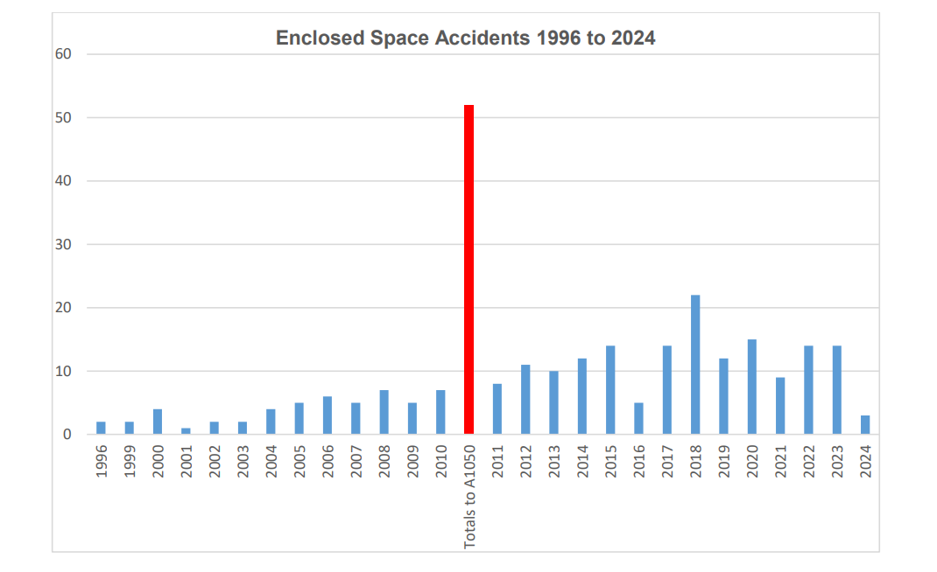Trục dọc là số vụ tai nạn và trục ngang biểu thị từng năm. Thanh dọc màu đỏ biểu thị số vụ tai nạn tích lũy xảy ra trước khi ban hành Nghị quyết của Hội đồng IMO về các khuyến nghị được sửa đổi đối với việc vào không gian kín trên tàu (Nghị quyết A.1050(27)).
Tài liệu này trình bày thông tin chi tiết về các vụ tai nạn trong không gian kín kéo dài từ năm 1996 đến ngày 1 tháng 5 năm 2024, đặc biệt tập trung vào các vụ bị ngạt thở. InterManager, chịu trách nhiệm về phân tích này, đã thu thập tỉ mỉ và đánh giá các dữ liệu đã được xác minh liên quan đến các vụ tai nạn loại này và đưa ra các kết quả sau:
Các vụ tai nạn trong không gian kín đã được xác minh là do ngạt thở theo năm từ năm 1996 đến ngày 1 tháng 5 năm 2024.
Do sự minh bạch trong ngành được tăng lên cùng với việc báo cáo và điều tra hiệu quả hơn, số vụ tai nạn được ghi nhận đang tăng lên. Tuy nhiên, vẫn có độ trễ tự nhiên giữa thời điểm xảy ra tai nạn, việc điều tra tai nạn và thời điểm công bố báo cáo. Điều này có nghĩa là dữ liệu của những năm gần đây vẫn chưa đầy đủ và mô tả một bối cảnh đang thay đổi.
Mặc dù có sự chậm trễ như vậy là dễ hiểu, nhưng nó cản trở khả năng học kinh nghiệm của những người khác và vẫn có nguy cơ xảy ra các vụ tai nạn tương tự trong giai đoạn từ khi sự kiện ban đầu xảy ra cho đến khi báo cáo cuối cùng được công bố.
Việc sử dụng các bản thông tin an toàn, thông báo an toàn và báo cáo tạm thời giúp giảm thiểu rủi ro này và những người sử dụng các phương tiện này cùng các phương tiện khác để truyền đạt những phát hiện ban đầu nên được khen ngợi vì đã đóng góp vào sự an toàn liên tục ở trên tàu và tạo cơ hội học hỏi trong ngành.
Số ca tử vong đã được xác minh trong không gian kín mỗi năm từ năm 1996 đến ngày 1 tháng 5 năm 2024
Các mã màu sau đây đã được sử dụng:
- Vàng – Số thuyền viên đã tử vong trong không gian kín trên tàu trong năm được chỉ định.
- Xanh – Bên thứ ba đã tử vong trong không gian kín trên tàu trong năm được chỉ định.
- Xám – Tổng số người đi biển và bên thứ ba đã tử vong trong không gian kín trên tàu trong năm được chỉ định.
- Đỏ – Tổng số từ năm 1996 đến cuối năm 2011, khoảng thời gian trước khi đưa ra nghị quyết hiện tại của Đại hội đồng về không gian kín.

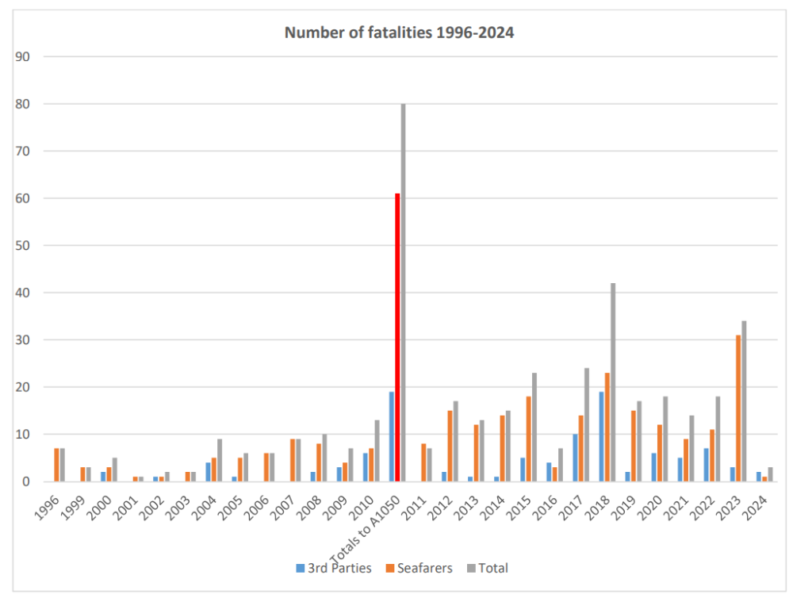
Thuyền viên vẫn là những người có nguy cơ tử vong cao nhất trong không gian kín trên tàu.
Với những cải thiện trong thông tin liên lạc từ tàu đến bờ, cả cho thương mại và sử dụng cá nhân, hiện nay sự minh bạch trong ngành đã cao hơn nhiều, nhất là khi có việc không diễn ra theo kế hoạch. Tương tự như vậy, quy trình báo cáo và điều tra hiện đã hoàn thiện hơn và bao quát hơn. Những yếu tố này đã dẫn đến số lượng sự cố được báo cáo, ghi lại và điều tra nhiều hơn.
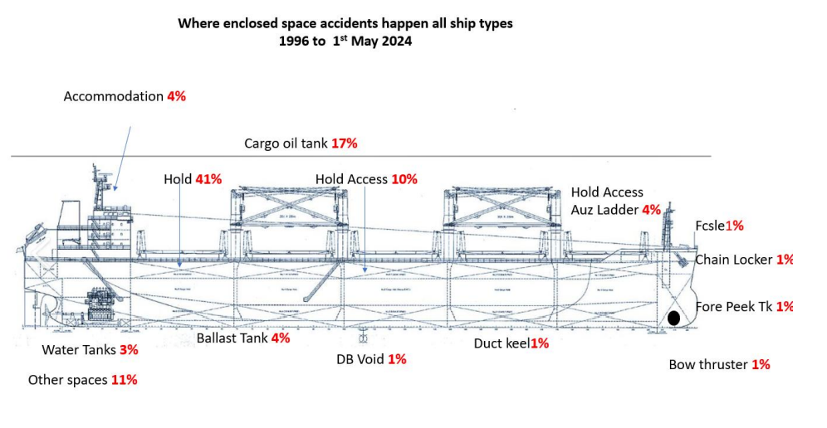 Tổng tất cả các trường hợp tử vong vẫn còn khá lớn và bất kỳ cải thiện nào về nhận thức về mối nguy hiểm, thiết kế và quy trình sẽ giúp giảm thiểu các trường hợp tử vong như vậy trong tương lai.
Có thể dự kiến rằng nhiều vụ tai nạn vẫn tiếp tục xảy ra trong các khu vực làm việc của tàu như khoang chứa dầu hàng, hầm hàng, két chứa nước và các khoang cách ly.
Bốn phần trăm trong số tất cả các vụ tai nạn trong không gian kín xảy ra trong khu vực sinh hoạt của tàu và chủ yếu là do hơi hun trùng hàng hóa xâm nhập vào.
Các vụ tai nạn ở lối xuống hầm hàng ​​chiếm 14% tổng số vụ trong giai đoạn nghiên cứu. Mặc dù các vụ tai nạn xảy ra ở cầu thang xuống hầm kiểu được gọi là Australian Ladder chỉ chiếm chưa đến một phần ba trong số các tai nạn này, nhưng số lượng tàu có kiểu cầu thang này rất ít, chỉ tính bằng hàng trăm khác với hàng nghìn tàu chở hàng rời có loại cầu thang truyền thống hơn.
Các vụ tai nạn trong không gian ở mũi tàu chủ yếu là do khí di chuyển từ hầm hàng qua các vách ngăn không kín khí.
Bản chất của các nguyên nhân trực tiếp gây ra các vụ tai nạn trong không gian kín trên tàu trong giai đoạn từ năm 1996 đến ngày 1 tháng 5 năm 2024
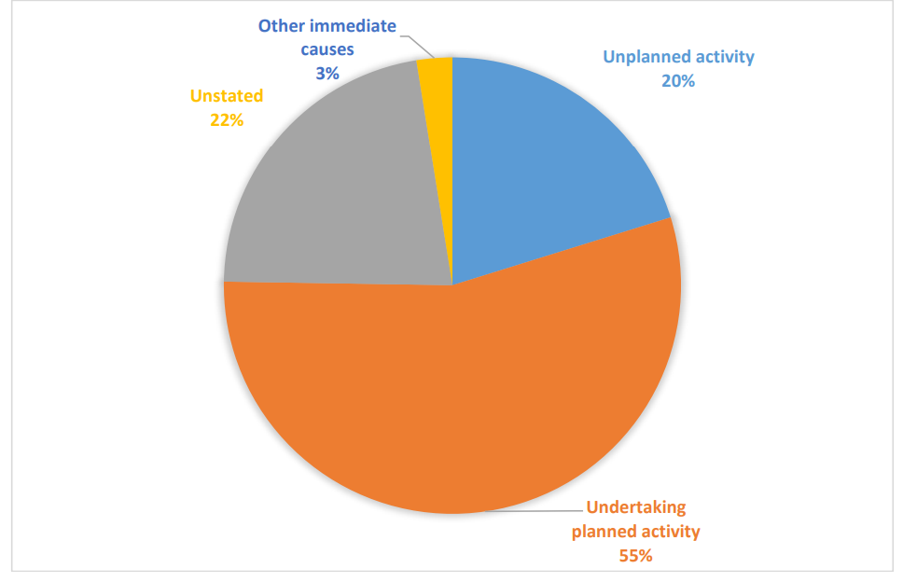
Một số vụ tai nạn vẫn đang trong quá trình điều tra, với nguyên nhân trực tiếp vẫn chưa rõ ràng. Thật không may là hiện tại vẫn chưa thể xác định được nguyên nhân trực tiếp của một số vụ tai nạn từ các báo cáo tai nạn khác ngoài việc ghi nhận rằng các nạn nhân bị ngạt thở, còn ở những vụ tai nạn khác thì báo vẫn chưa có sẵn cáo điều tra. Tổng hợp những số liệu này được hiển thị trong phần "Không xác định".
Nhóm nguyên nhân trực tiếp chủ yếu của một tai nạn là thuyền viên của tàu hoặc nhân viên trên bờ theo hợp đồng thực hiện một hoạt động đã được lên kế hoạch, nhưng không may đã xảy ra sai sót, dẫn đến tai nạn.
Nhóm nguyên nhân thứ hai của tai nạn là những hoạt động không được lên kế hoạch ở trên tàu. Chủ yếu là do thuyền viên và bên thứ ba ở trên bờ vào một không gian được coi là an toàn nhưng thật không may là nơi đó lại không an toàn. Việc thiếu hiểu biết về tàu và thiếu hiểu biết về biển báo khi chúng được trưng ra vẫn là yếu tố gây ra tử vong lặp đi lặp lại cho bên thứ ba.
Ngoài ra, đối với thuyền viên của tàu, đó là việc một không gian được biết là không an toàn để vào nhưng một người đã vào đó để "nhìn thoáng qua" hoặc trong quá nhiều trường hợp khác, vào một không gian không an toàn để tiến hành giải cứu một người khác đã bị ngã gục ở trong không gian đó.
Phân tích các loại tàu đã gặp tai nạn trong không gian kín do ngạt thở trong giai đoạn từ năm 1996 đến ngày 1 tháng 5 năm 2024.
Cũng như tất cả các tai nạn được đưa ra trong nghiên cứu này, những tai nạn do bị rơi, cháy hoặc nổ đã bị loại trừ. Các loại tàu đã được đưa vào danh mục "khác" gồm:
- tàu chở gia súc;
- tàu lai và tàu dịch vụ ngoài khơi;
- các loại tàu đánh bắt và/hoặc chế biến cá lớn; và
- các loại tàu dịch vụ đặc biệt hoặc chuyên dụng.
Loại tàu chở dầu bao gồm tất cả các tàu chở chất lỏng rời, bao gồm cả tàu chở dầu, hóa chất và khí. Quy mô tương đối của phân khúc này vẫn đáng ngạc nhiên khi xem xét sự giám sát bổ sung của ngành đã được áp dụng cho phân khúc này trong nhiều năm.
Nhóm tàu bồn bao gồm tất cả các tàu chở xô chất lỏng, bao gồm các tàu chở dầu, hóa chất và khí. Số vụ tai nạn tương đối lớn của phân khúc này vẫn gây ngạc nhiên khi biết rằng đã có sự giám sát nhiều hơn của ngành được áp dụng cho nhóm tàu này trong nhiều năm qua
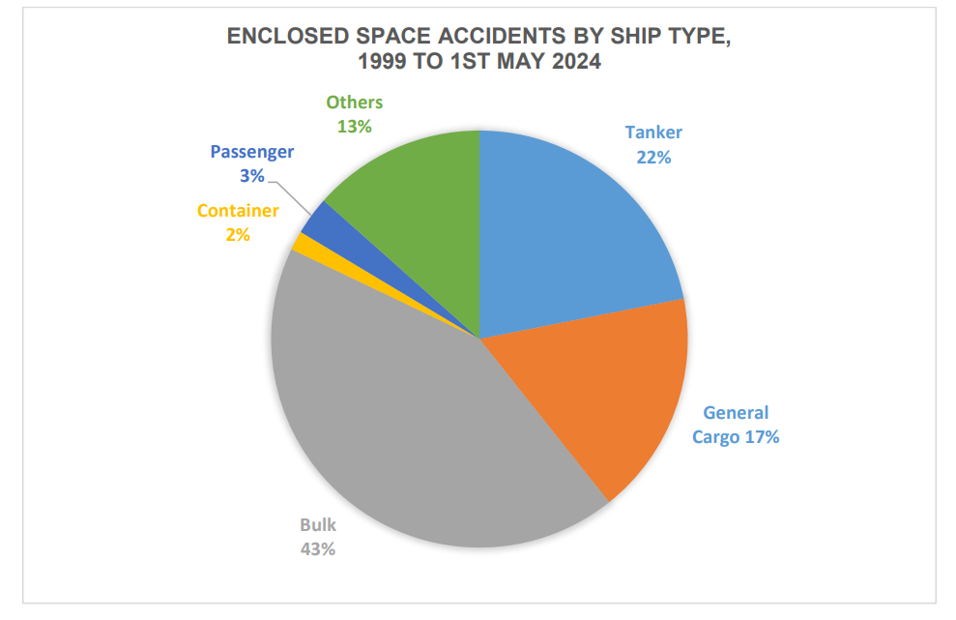
Tàu chở hàng bách hóa và tàu chở hàng rời chiếm tỷ lệ cao trong các vụ tai nạn. Tuy nhiên, chúng cũng sử dụng số lượng lớn bên thứ ba để hỗ trợ việc bốc xếp hàng. Quan trọng là, không giống như thuyền viên của tàu, nhiều người trong số họ không có kiến thức cần thiết về quy trình an toàn trên con tàu mà họ đã được thuê tạm thời để làm việc trên đó.
-----------------------------------------------------------------

